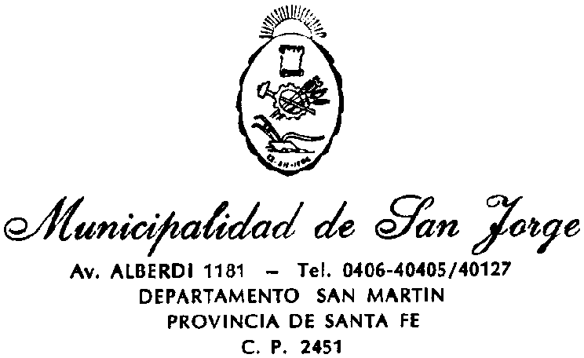

**2024 “Año del 30º aniversario del Hermanamiento con Cavallermaggiore”**

## RESOLUCION IM/26.154

**VISTO:**

El Expediente 511/24, y;

**CONSIDERANDO:**

Que mediante el mismo la Asociación de Bochas del Departamento San Martín informa que se realizará un Campeonato Provincial de Bochas los días 27 y 28 de Abril;

Que para la realización de la misma solicitan ayuda económica;

Que el Municipio cuenta con una partida dentro del presupuesto para los acompañamientos a instituciones;

Por todo ello, el Intendente Municipal de San Jorge, en uso de las atribuciones que le son propias:

**RESUELVE**

**Art.1º).-** Disponer que se otorgue un subsidio por única vez a Asociación de Bochas del Departamento San Martín por el monto de pesos CIEN MIL ($100.000.-) mediante cheque.-

**Art.2º).-** El gasto que demande el cumplimiento de la presente se imputará a la cuenta 2.02.02.04.02 “Aporte a Instituciones” del Presupuesto General de Gastos y Cálculos de Recursos en vigencia.-

**Art.3º).-** Notifíquese al interesado y a la Subsecretaría de Hacienda de la Municipalidad para su correspondiente diligenciamiento.-

**Art.4º).-** Comuníquese, Publíquese, Dése Copia al Registro Municipal y Archívese.-

Dado en la intendencia municipal de San Jorge, Ciudad Sanmartiniana, Departamento San Martín, Provincia de Santa Fe a los cuatro días del mes de abril del dos mil veinticuatro.-